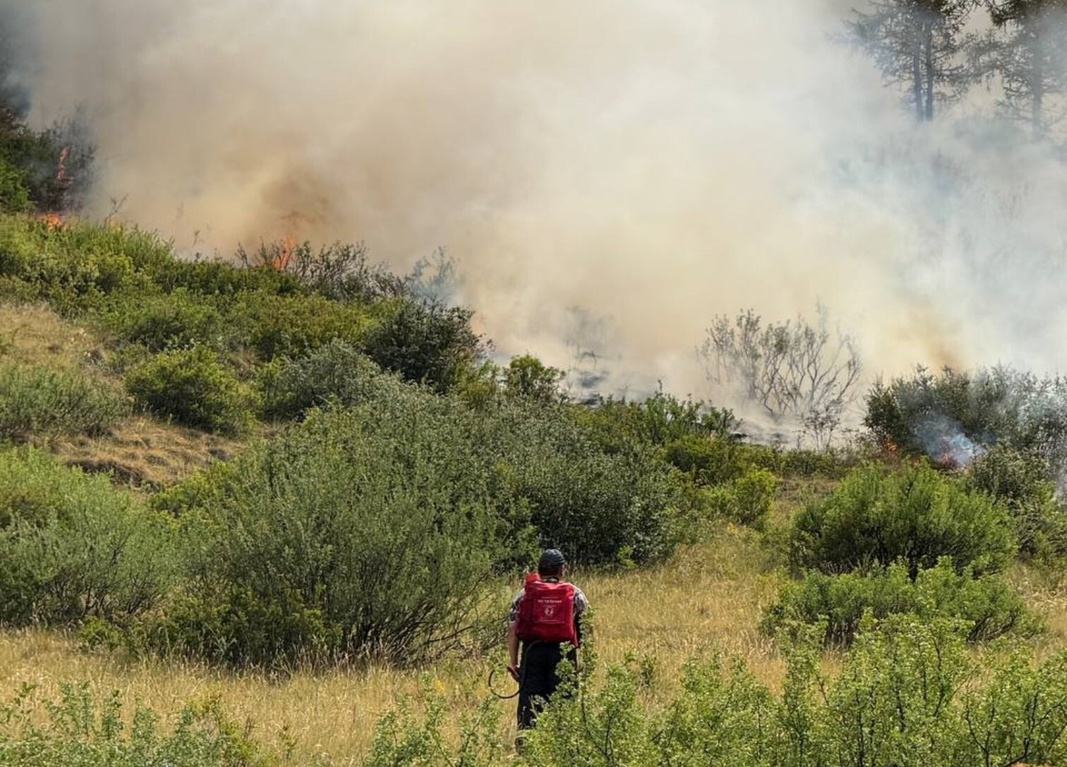

На всей территории Тувы с 22 июля 2025 года введён режим чрезвычайной ситуации. Об этом сообщил в своём телеграм-канале Глава республики Владислав Ховалыг. Он отметил, что власти сосредоточат все усилия и ресурсы, чтобы предотвратить распространение лесных пожаров и планируют привлечь федеральную помощь.
Ранее режим ЧС муниципального характера был введен в Чеди-Хольском, Тес-Хемском и Каа-Хемском районах. Глава региона прогнозирует, что режим будет снят по мере нормализации ситуации с пожарами. Однако неблагоприятные погодные условия, такие как сухая жара и отсутствие дождей, усложняют ситуацию.
На сегодняшний день в Туве зафиксировано 8 лесных пожаров общей площадью 275,2 гектара, 2 из которых локализованы на площади 15 гектаров. При этом угрозы для населённых пунктов нет.
Владислав Ховалыг призвал жителей с пониманием отнестись к ограничительным мерам и соблюдать правила пожарной безопасности в лесах.
По данным Службы ГО и ЧС республики, высокая пожароопасность V класса сохраняется на территории Эрзинского района, пожароопасность IV класса наблюдается в Бай-Тайгинском, Чеди-Хольском, Кызылском, Тандинском и Каа-Хемском районов.
Режим чрезвычайной ситуации предполагает полный запрет на посещение лесов регионального значения на период действия режима. Минлесхозом будут усилены меры по выявлению нарушителей ограничений. В ведомстве напоминают, что за посещение лесов в этот период в нарушение запрета будет налагаться штраф в размере от 40 тысяч рублей.

